5*DLX VIVA TİARA ile ROMANTİK REN NEHRİ
Frankfurt – Speyer*Heidelberg – Strasbourg(1) *Colmar & Riquewihr
Plittersdorf – Wiesbaden – Rüdesheim(1)‘’Romantik Ren Geçişi’’
Koblenz – Mainz – Frankfurt(1)

(*) işareti ile belirtilen limanlara yanaşamamaktadır. (*) İşareti ile belirtilen şehir ve kasabalara ekstra tur ile gidilebilir veya misafirlerimiz kendi imkanları ile gidebilirler. Diğer limanlarda da ekstra turlar düzenlenmektedir.
02 Nisan 2026 / 7 Gece 8 Gün
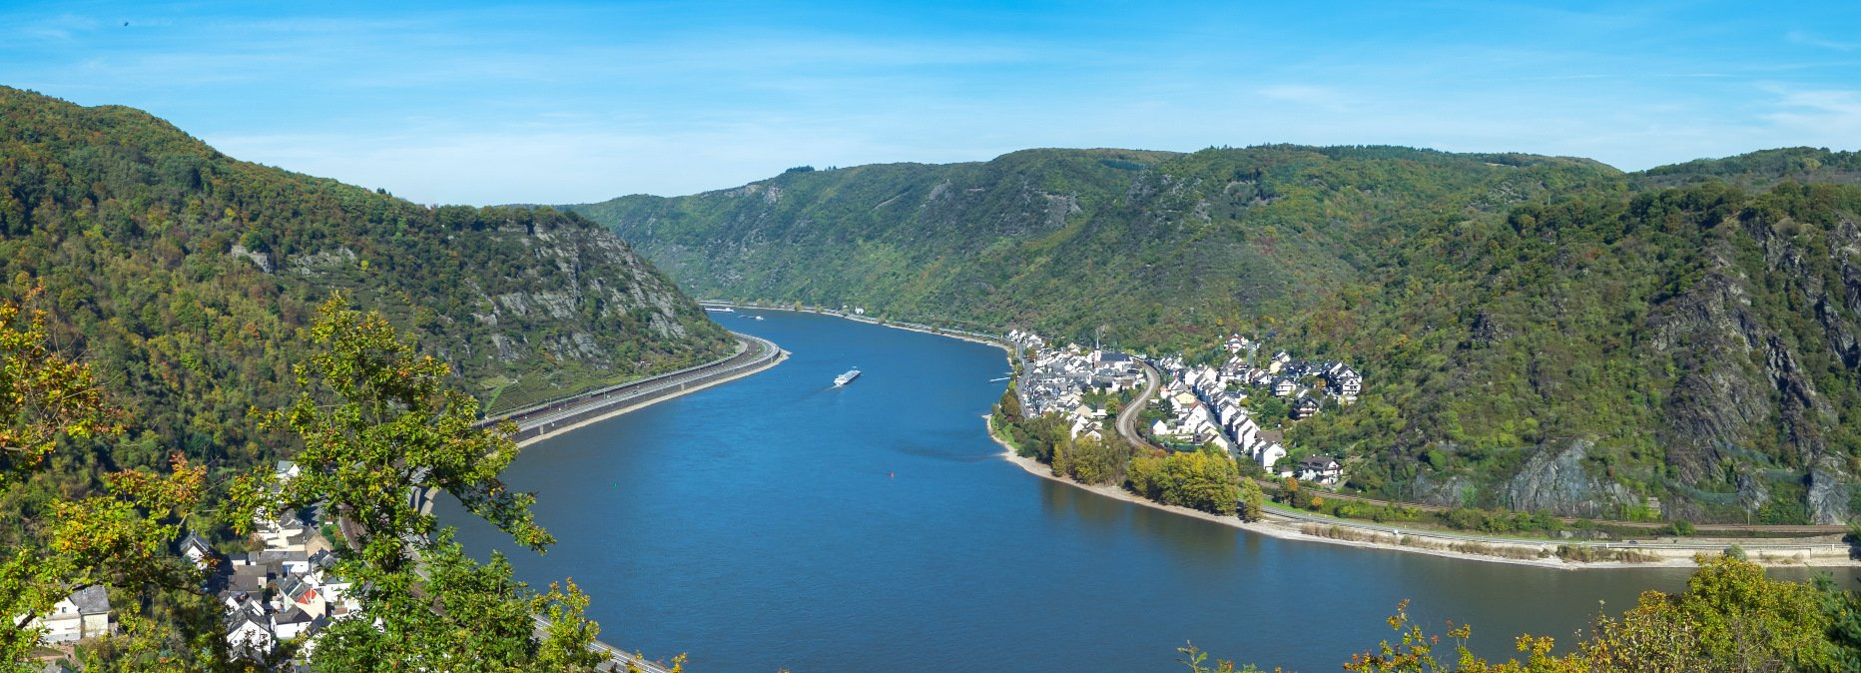
01. Gün / 02.04.2026 İSTANBUL HAVALİMANI – FRANKFURT (ALMANYA)
İstanbul Havalimanı, Dış Hatlar Terminali, Türk Hava Yolları kontuarı önünde saat 09.30'da buluşma. Check-in ve pasaport işlemleri sonrası Türk Hava Yolları'nın, TK 1585 numaralı seferi ile saat 09.55'te Frankfurt'a hareket. Yerel saat ile 12.05 ’te Frankfurt’a varış. Havalimanında bizleri bekleyen aracımız ile Frankfurt limanında ki gemimize transfer. Gemiye check-in, kabinlere yerleşme ve serbest zaman. Gemimiz saat 17.30’da limandan hareket edecektir. Geceleme gemide.

02. Gün / 03.04.2026 SPEYER *Heidelberg
Gemimiz sabah saat 08.00’de Speyer limanına yanaşacaktır. Gemide alınacak kahvaltı sonrası arzu eden misafirlerimiz ile birlikte ekstra olarak düzenlenecek Speyer & Heidelberg Turumuz için gemimizden hareket ediyoruz. Turumuza ilk olarak, Almanya'nın en eski üniversitesinin bulunduğu Heidelberg şehrine gidiyoruz. Heidelberg şehir turunda; Almanya'nın en romantik kenti (Wege der Romantik) diye de anılan, Şehri ikiye bölen Neckar nehri ve sarayı ile birlikte tablo güzelliğine sahip olan, şehir nüfusunun çoğunluğunu öğrencilerin oluşturduğu Heidelberg şehrini geziyoruz. Heidelberg aynı zamanda kentin adıyla da anılan matbaa ve baskı makineleri ünlüdür. Heidelberg Sarayı, halk arasında eski köprü (Alte Brücke) diye anılan Carl-Theodor Brücke ve Eski şehrin tam ortasında yer alan Heiligegeistkirche(Tarihi Kilise) görülecek yerler arasındadır. Tur sonrası gemimizin bulunduğu Speyer’a dönüş ve Speyer Turumuz sonrası gemimize dönüş. Gemimiz saat 19.00’da limandan hareket edecektir. Geceleme gemimizde.

03. Gün / 04.04.2026 STRASBOURG (FRANSA) *Strasbourg, Colmar & Riquewihr
Gemimiz sabah saat 08.00’de Strasbourg limanına yanaşacaktır. Gemide alınacak kahvaltı sonrası arzu eden misafirlerimiz ile birlikte ekstra olarak düzenleneceğimiz Strasbourg Şehir ve Colmar & Riquewihr turlarımız için gemimizden hareket ediyoruz. İlk olarak Fransa’nın tarih yüklü şehri Strasbourg Şehir Turuna başlıyoruz. 1988 yılında Unesco tarafından dünya mirası listesine alınan Strasbourg aynı zamanda Avrupa Konseyi ve Avrupa Parlementosunu barındırır. Nüfus olarak Fransa’nın yedinci
büyük kenti olan Strasbourg’da ilk olarak Avrupa İnsan

Hakları mahkemesini ziyaret ediyoruz. Bina önünde vereceğimiz fotoğraf molası ardından tarihi şehre gelip yürüyüş turumuza başlıyoruz. Bu turda tarihi caddeler, Notre Dame katedrali, Rohan Sarayı, Kamerzel, Alışveriş caddeleri, Kleber meydanı ve Petit France bölgesi görülecek yerler arasındadır. Şehir turumuz sonrası Strasbourg'a 80 km uzaklıktaki Alsas bölgesinin incisi olarak kabul edilen Colmar’a hareket ediyoruz. Gizli cennet Colmar’a varışımızın ardından bizleri bekleyen küçük gezi treni ile yaklaşık 45 dakikalık bir bir şehir gezisi yapıyoruz. Özgürlük heykelinin mimarı Frederic Auguste Bartholdi eserleri, Küçük Venedik bölgesi ve Alman, Fransız mimarisi evleri gördükten sonra şehir merkezinde serbest zamanımız oluyor. Serbest zaman sonrası Colmar'a 15 km mesafedeki, Fransa’nın en şirin ve Alsace bağlarının tam ortasına kurulmuş ve özelikle orta çağ mimarisinin en güzel örneklerini sunan Riquewihr kasabasına gidiyoruz. Yukarı Ren bölgesinde bir Alsace kasabası olan Riquewihr'de yapılacak yürüyüş turu ve serbest zaman sonrası Strasbourg limanında demirli bulunan gemimize transfer. Gemimiz bu gece Strasbourg limanında demirli kalacaktır. Geceleme gemimizde.

04. Gün / 05.04.2026 STRASBOURG – PLITTERSDORF (ALMANYA) *Baden - Baden
Gemimiz bu sabah saat 08.00’de Plittersdorf limanına hareket edecek olup saat 13.00’te Plittersdorf limanına yanaşacaktır. Gemide alınacak öğle yemeği sonrası arzu eden misafirlerimiz ile birlikte ekstra olarak düzenlenecek Baden - Baden Turumuz için gemimizden hareket ediyoruz. Tur sonrası gemimize dönüş. Gemimiz saat 20.00’de limandan hareket edecektir. Geceleme gemimizde.

05. Gün / 06.04.2026 WIESBADEN – RÜDESHEIM (ALMANYA) *Siegfried Müzik Aletleri Müzesi
Gemimiz sabah saat 06.00’da Wiesbaden limanına yanaşacaktır. Gemide alınacak kahvaltı sonrası arzu eden misafirlerimiz Wiesbaden Şehrini yürüyerek keşfedebilir. Gemimiz saat 13.00’te limandan hareket edecek olup saat 14.30’da Rüdesheim’a yanaşacaktır. Gemide alınacak öğle yemeği sonrası arzu eden misafirlerimiz ile birlikte ekstra olarak düzenleneceğimiz Turistik Tren ile Rüdesheim Üzüm Bağları ve Siegfried Müzik Aletleri Müzesi Turu için gemimizden hareket ediyoruz. Ren nehrinin kalbinde, Lorelei vadisi’nin güney girişinde yer alan, şarap üretiminde oldukça ileri olan ve güzelliği ile UNESCO Dünya Kültür Mirası parçası olan şirin bir kasabadır. Bu şirin kasaba'da yapılacak Turistik Tren turunda; Kasabanın meşhur üzüm bağları arasından panoramik bir gezinti yapıyoruz. Tren turu sonrası kasaba merkezindeki Siegfried Müzik Aletleri Müzesini rehberlerimiz eşliğinde geziyoruz. Dünyaca ünlü bu müzede eşi benzeri olmayan el yapımı müzik aletlerini görme ve dinleme fırsatı bulabileceksiniz. Gemiye yürüyerek dönüş yolumuz üzerinde Restoran & Barları ile ünlü Drosselgasse görülecek yerler arasındadır. Grosselgasse caddesinde Rüdesheimer caffee içmenizi tavsiye ederiz. Turumuz sonrası gemimize transfer. Gemimiz bu gece Rüdesheim limanında demirli kalacaktır. Geceleme gemimizde.

06. Gün / 07.04.2026 RÜDESHEİM ‘’Romantik Ren Parkuru Geçişi’’ KOBLENZ (ALMANYA)
Gemimiz saat 08.30’da Rüdesheim limanı’ndan hareket edecek olup saat 12.30’da Koblenz’e yanaşacaktır. Gemide alınacak öğle yemeği sonrası arzu eden misafirlerimiz ile birlikte ücretsiz olarak düzenleneceğimiz Koblenz Yürüyüş Turu için gemimizden hareket ediyoruz. Mosel nehrinin Ren nehrine döküldüğü, Almanların ‘’Deutsches Eck – Alman Köşesi’’ olarak adlandırdıkları, yaklaşık 115.000 nüfuslu ve 2000 yılı aşkın tarihi ile Dünya Kültür Mirası listesinde yer alan Koblenz’de yapacağımız yürüyüş turunda; Eski şehir, Florinsmarkt meydanı, Barok ve Gotik binalar ve alışveriş caddesi görülecek yerler arasındadır. Turumuz sonrası gemimize transfer. Gemimiz bu gece saat 21.30’da limandan hareket edecektir. Geceleme gemimizde

07. Gün / 08.04.2026 MAİNZ - FRANKFURT (ALMANYA)
Gemimiz sabah saat 07.30’da Mainz limanına yanaşacaktır. Gemide alınacak kahvaltı sonrası arzu eden misafirlerimiz ile birlikte ekstra olarak düzenleyeceğimiz Mainz Şehir Turumuz için gemiden hareket ediyoruz. Turumuz sonrası gemimize dönüş. Gemimiz saat 14.30’da limandan hareket edecek olup saat 20.00’de Frankfurt limanına yanaşacaktır. Geceleme gemimizde

08. Gün / 09.04.2026 FRANKFURT (ALMANYA) – İSTANBUL HAVALİMANI
Gemide alınacak kahvaltı sonrası Frankfurt Limanı’nda demirli gemimizden çıkış işlemleri ve havalimanına transfer. Check-in ve Pasaport kontrolü sonrası Türk Hava Yolları’nın TK 1586 numaralı seferi ile saat 13.00’te İstanbul Havalimanı’na hareket. Yerel saat ile 17.05’te varış ve turumuzun sonu.

TUR ÜCRETİ (Kişi Başı) | 02 NİSAN 2026
Dış Kabin Alt Kat (1.Kat 15 ^{m2}) | 2.099 Euro
Tek Kişi Farkı | 999 Euro
Orta Kat French Balkonlu Kabin (2.Kat 15 ^{m2}) | 2.499 Euro
Tek Kişi Farkı | 1.299 Euro
Üst Kat French Balkonlu Kabin (3.Kat 15 ^{m2}) | 2.699 Euro
Tek Kişi Farkı | 1.399 Euro
Liman Vergisi & Havalimanı Vergisi & Seyahat Sağlık Sigortası | 500 Euro (Yukarıda ki Fiyatlara Dahildir)
Vize Bilgisi | Çok Girişli Schengen Vizesi
Önemli Not: Yukarıdaki fiyatlar bilgi amaçlı olup, satış anında güncel fiyat listesi ile kontrol edilmelidir.
İptal Şartları
Gemi şirketinin iptal şartlarına göre; seyahate 120 gün kala yapılan iptallerde, hizmet bedeli olarak kişi başı 100.- Euro, 120 - 90 gün kala toplam tutarın % 25 ' i, 89 - 60 gün kala % 50'si, 59 - 30 gün kala % 75 'i, 29 – 0 gün kala yapılan iptallerde 100% yanmaktadır. Uçak bileti iptali ayrı yansıtılacaktır.

FİYATLARIMIZA DÂHİL OLAN HİZMETLER

* Türk Hava Yolları ile İstanbul Havalimanı – Frankfurt – İstanbul Havalimanı arası ekonomi sınıfı bilet
* 2020 Yılında tamamen yenilenen 5* Dlx Nehir gemisinde, 7 gece tam pansiyon konaklama (Tam pansiyon dahilindeki servis gemiye biniş günü Akşam yemeği ile başlayıp, gemiden iniş günü kahvaltı ile son bulmaktadır)
* Liman Vergisi & Havalimanı Vergisi & Seyahat Sağlık Sigortası
* Havalimanı transferleri (Gemiye biniş günü ve gemiden iniş günü)
* Wi-Fi İnternet
* Tüm Alkollü ve Alkolsüz İçecekler (Bar ve Mini Bar Dahil)
* Gemi personel bahşişleri (Kişi Başı 105 € değerinde)
* Tecrübeli Türkçe rehberlik hizmeti (Grup 25 Kişi olduğu takdirde)
* Gemideki eğlence ve aktiviteler

FİYATLARIMIZA DÂHİL OLMAYAN HİZMETLER

* Gemi veya rehber tarafından organize edilecek tüm ekstra turlar
* Yurtdışı çıkış fonu
* Schengen vizesi
* İptal Teminatlı Seyahat Sağlık Sigortası Kişi Başı +50 Euro. 70 yaş ve üzeri yolcular için Kişi Başı +100 Euro’dur.

2020 YILINDA TAMAMEN YENİLENEN 5* DLX BUTİK GEMİ VIVA TİARA ÖZELLİKLERİ

2006 yılında seferlerine başlayan gemi 2020 yılında tamamen renove edilmiştir. Uzunluğu 110m, genişliği 11m, yüksekliği 5,85m ve toplam 3 katlı olan gemide 75 kabin bulunmaktadır ve yolcu kapasitesi 153 olarak belirlenmiştir.
. Tüm kabinlerde; klima, Tv, telefon, minibar, kasa, saç kurutma makinası, kıyafet askısı, havlu, şampuan gibi imkanlar mevcuttur. (Master Suite kabinler haricindeki kabinlerde Terlik ve Bornoz bulunmamaktadır).
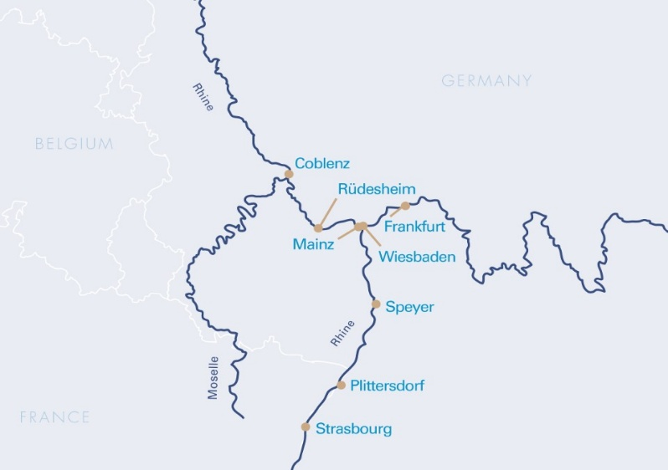
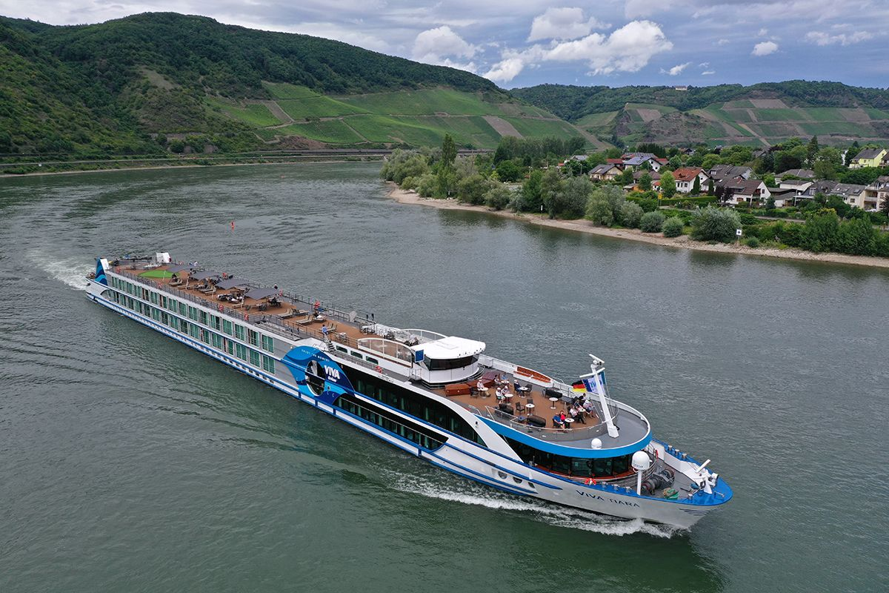

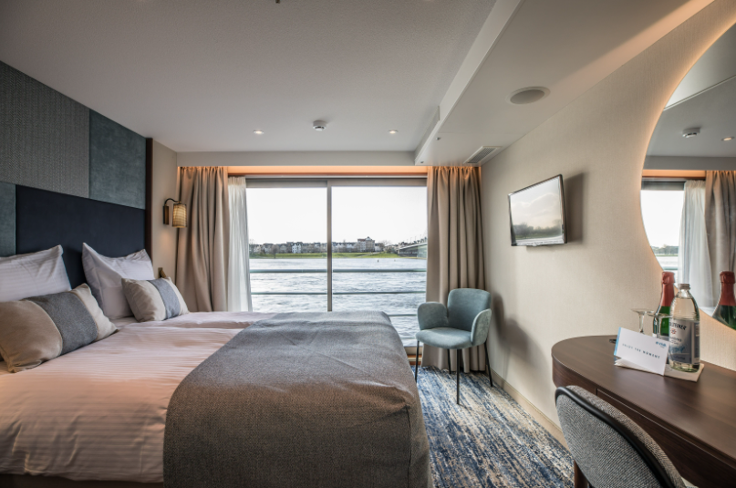
French Balkonlu Kabin Orta ve Üst Kat (2 ve 3.Kat 15 ^{m2})

Orta ve Üst Kat French Balkonlu (2.&3.kat 17 ^{m2})

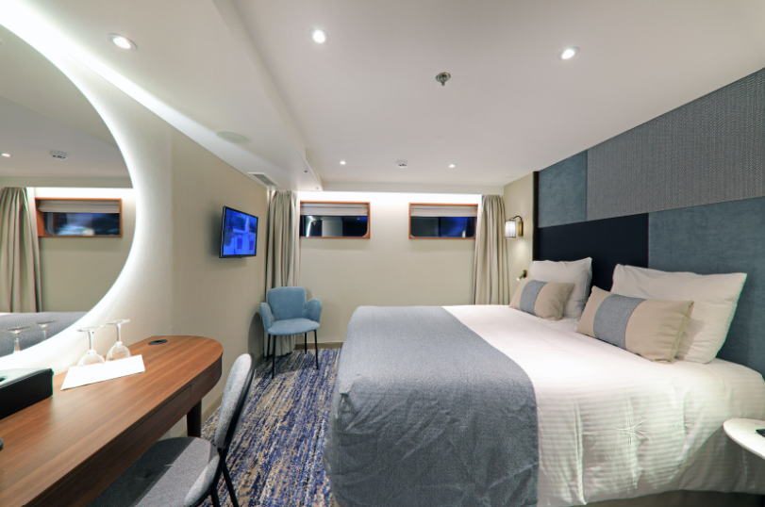
Dış Kabin (1.Kat 15 ^{m2})

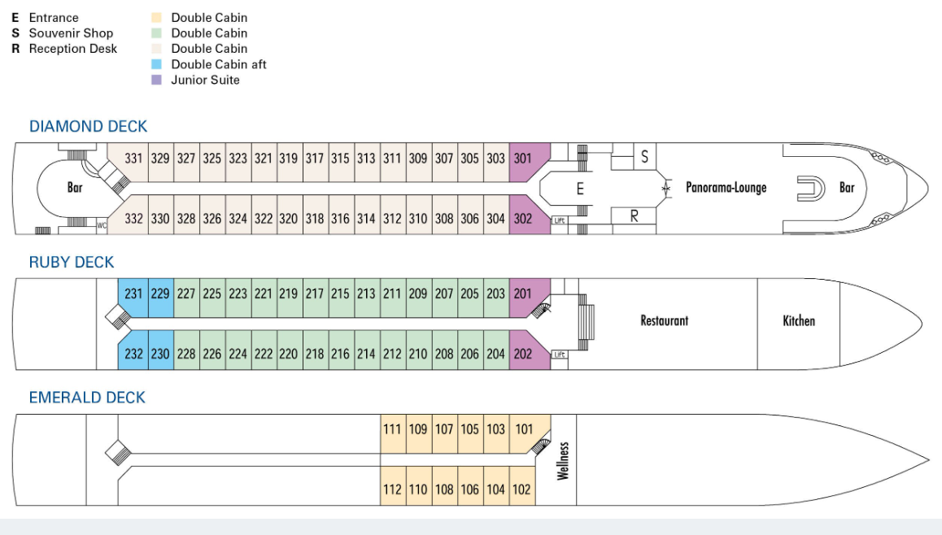

Notlar ve Bilmeniz Gerekenler;
*Programda belirtilen saatler havayolu ve gemi firmasından alınmıştır. Saatlerde oluşabilecek herhangi bir değişiklikten acentemiz sorumlu değildir. Dolayısıyla herhangi bir saat değişikliği durumunda acentemiz programın içeriğini düzenleme hakkını saklı tutar. Ayrıca deniz & nehir turlarımızda ani gelişen liman şartları, kötü hava şartları, su seviye değişimi, deniz & nehir trafiği, nehir seviye havuzlarındaki grev vb. mücbir sebeplerden ötürü gemi firması ve gemi kaptanı programda değişiklik yapma hakkına sahiptir. Bu değişikliklerden acentemiz sorumlu olmayacaktır.
*Tura başlangıç için acentemiz tarafından bildirilen saatlerde belirtilen havalimanında ya da geminin yanaşacağı limanda hazır bulunmayan, uçağı ya da gemiyi kaçırarak binemeyen yolcuların seyahati gerçekleştirememelerinden
acentemiz sorumlu olmayacaktır. Uçağı ya da gemiyi kaçıran yolcuların tura yeniden dahil olmaları için gerekli olacak ulaşım masrafları kendilerine aittir.
*Gemi turlarında gemi işletmecesi bir başka firma olup, işletmecinin Uluslararası Denizcilik Kuralları gereği yetkilisi kaptandır. Gemilerin seferleri sırasında ani gelişen liman şartları, kötü koşulları, su seviyesi değişimi, deniz nehir trafiği ve nehir seviye havuzlarının çeşitli sebeplerle çalışmamasından dolayı, gemi işletmecesi ve gemi kaptanı programda değişiklik yapabileceği gibi seferi de iptal edebilecektir. Bu durumlarla ilgili olarak alternatif programlar sunulacak olup, değişiklikler ile ilgili Acenta’nın herhangi bir sorumluluğu bulunmayacaktır.
*Uçak yolculuğu esnasında her yolcunun kabin içine maksimum 8 kg ve 40 cm (yükseklik) x 23 cm (en) x 55 cm (boy) ebatlarında bir parça eşya alma hakkı vardır. Bununla birlikte her yolcu uçağın bagajına vermek kaydıyla yanına 1 adet valiz alabilme hakkına sahiptir. Bu valizin izin verilen ücretsiz kilo sınırı havayolu şirketi, uçuş güzergahı ve biletin sınıfına göre değişkenlik göstermektedir. Uçuş öncesi lütfen biletinizden veya acentemizden teyit ediniz.
*Gemiye yapılan check-in esnasında istisnasız her yolcunun (çiftlerde sadece 1 kişi) manyetik “cruise card”larını alırken kredi kartını ibraz etmesi veya nakit depozit yatırması gerekmektedir. Bu ibraz sonucunda her kredi kartından kişi başına ortalama 300 USD’lik bir provizyon çekimi yapılacaktır. Bunun nedeni sizler gemiye check-in
yaptıktan sonra seyir esnasında gemi içinde yapacağınız ekstra harcamalar içindir. Gemi içindeki ekstra harcamalarınızı check-in esnasında sizlere verilmiş olan bu manyetik cruise card ile yapabileceksiniz.
*Gemide casino haricinde hiç bir yerde nakit para geçmemektedir. Tüm harcamalarınızı odalarınızdaki interaktif televizyonlardan, gemi içerisindeki interaktif ekranlardan veya resepsiyondan takip edebilirsiniz.
*Gemiye alkollü içki, ütü, saç kurutma makinası, kettle, biberon ısıtıcı, elektrikli battaniye vb. eşyalar sokmak kesinlikle yasaktır. Her kabinde saç kurutma makinası bir çok kabinde kettle mevcuttur.
*Gemi seyahatimizin başlangıcında valizleriniz için belirli renklerde valiz etiketleri tahsis edilecektir. Bu etiketlerin eksiksiz doldurulması valizlerinizin kabinlerinize doğru olarak gelmesi açısından son derece önemlidir.

*Valizleriniz geminin ilk kalkış gününde akşam geç vakite kadar kabinize gelmeyebilir. Bu yoğunluk ve kalabalıktan kaynaklanan, kesinlikle geminin sorumluluğunda olan bir durumdur. Bu yüzden gemiye bineceğiniz ilk gün önemli ihtiyaçlarınızı küçük bir el çantasına koyup yanınıza almanızda fayda vardır.
*Acil bir durumda tahliye prosedürlerini tanımanız açısından seyahatinizin ilk günü çok kısa sürecek bir güvenlik tatbikatı ve brifingi yapılacaktır. Katılımı son derece önemlidir. Tatbikattaki buluşma noktasına rehberleriniz ve odanızdan sorumlu gemi çalışanı yönlendirmektedir.
*Gemi yolculuğu sırasında masanızın ilk gün belirlendiği, ana alakart restaurantta alacağınız akşam yemeklerinden bazıları resmi akşam yemeği olacaktır. Gemi kuralları gereği burada yemek isteyen her erkek yolcumuzun takım elbise, kadın yolcumuzun da gece elbisesi giyinmesi zorunludur. Arzu eden yolcularımız bu resmi akşamlarda ya da diğer akşamlarda yemeklerini geminin başka restaurantlarında ve açık büfesinde alma hakkına sahiptir.
*Geminin ücretli olan uydu bağlantılı internet sisteminden faydalanabilirsiniz. Maliyetinin düşük olması için mutlaka gemi tarafından önerilen paketleri tercih ediniz.
*Gemide her akşam, bir sonraki güne ait ayrıntılı bir program kabininize teslim edilecektir. Bu programda, gemi içerisindeki tüm aktiviteler, eğlence organizasyonlarına dair bilgiler ve önemli notlar eksiksiz şekilde yer almaktadır.
*Tur süresince tüm özel eşyalarınıza titizlikle sahip çıkmanızı önemle rica ederiz. Gemide tüm kabinlerde değerli eşyalarınızı muhafaza edebileceğiniz bir kasa mevcuttur. Acentamız kabinde ve bagajda unutulan para veya değerli eşyaların kaybolmasından ve çalınmasından dolayı sorumluluk üstlenmemektedir. Bulunan eşyalarınızın bulunduğu ülkeden karşı ödemeli kargo hizmeti ile tarafınıza gönderilmesi konusunda destek sağlanacaktır.
*Tur başlangıcından sonraki günlerde de geminin limanlardaki kalkış saatlerine kesinlikle riayet edilmesi gerekmektedir. Limanlarda geminin kalkış saatinden en geç 45 dakika önce gemiye giriş yapılması gerekmektedir. Aksi takdirde gemiye giriş yapamayabilirsiniz. Böyle bir durumdan acentemiz sorumlu olmayacaktır. Gemi turuna izin verilen uygun bir limandan yeniden dahil olunması için gerekli olacak ulaşım masrafları yolcunun kendisine aittir.
*Cruise gemilerinde uzman doktorların ve tıbbi personelin hizmet verdiği, donanımlı Sağlık Merkezi bulunmaktadır. Acil durum numarasını arayarak 24 saat boyunca acil durum hizmetlerinden de yararlanmak mümkündür. Gemide
sunulan sağlık hizmetleri ücretlidir. Nehir gemilerinde sağlık personeli bulunmamakta olup acil durumlarda ambulansların gemiye ulaşması mümkündür.
*Gemi seyahatinizin sonunda ise valizlerinizi toplayarak bir gece önceden kabinlerinize bırakılacak etiketleri takarak saat 00.00’a kadar kabin kapılarınızın önüne bırakmanız gerekmektedir. Ertesi sabah gemiden çıkış işlemleri sonrasında valizler geminin dışında bulunan istasyonlardan yolcular tarafından teslim alınacaktır.

İyi Seyahatler Dileriz…

